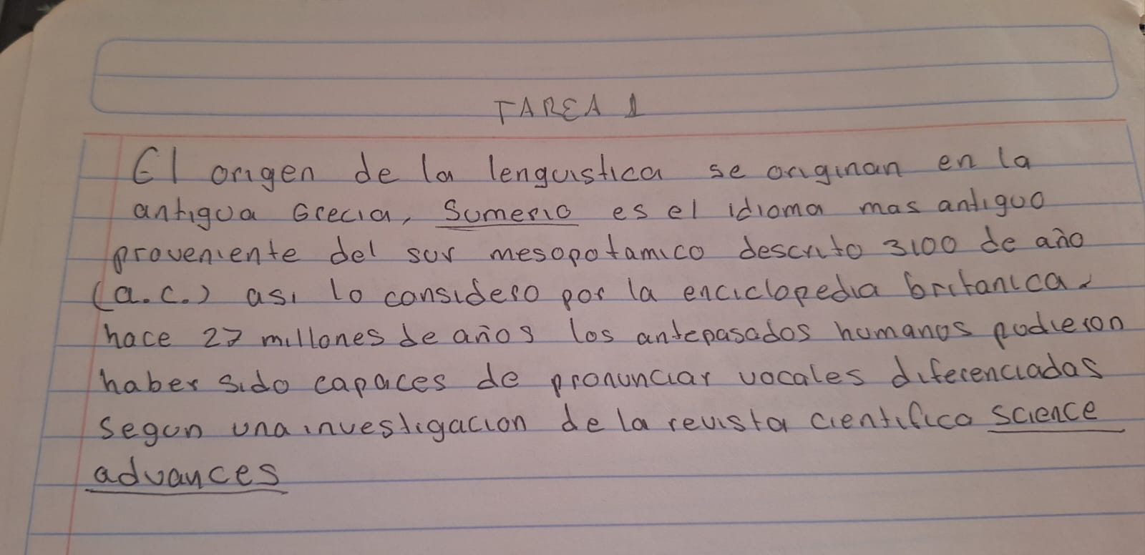**CONCEPTOS RELACIONADOS A LA CIENCIA LINGÜISTICA**